Cabillaud et bouillon de champignons
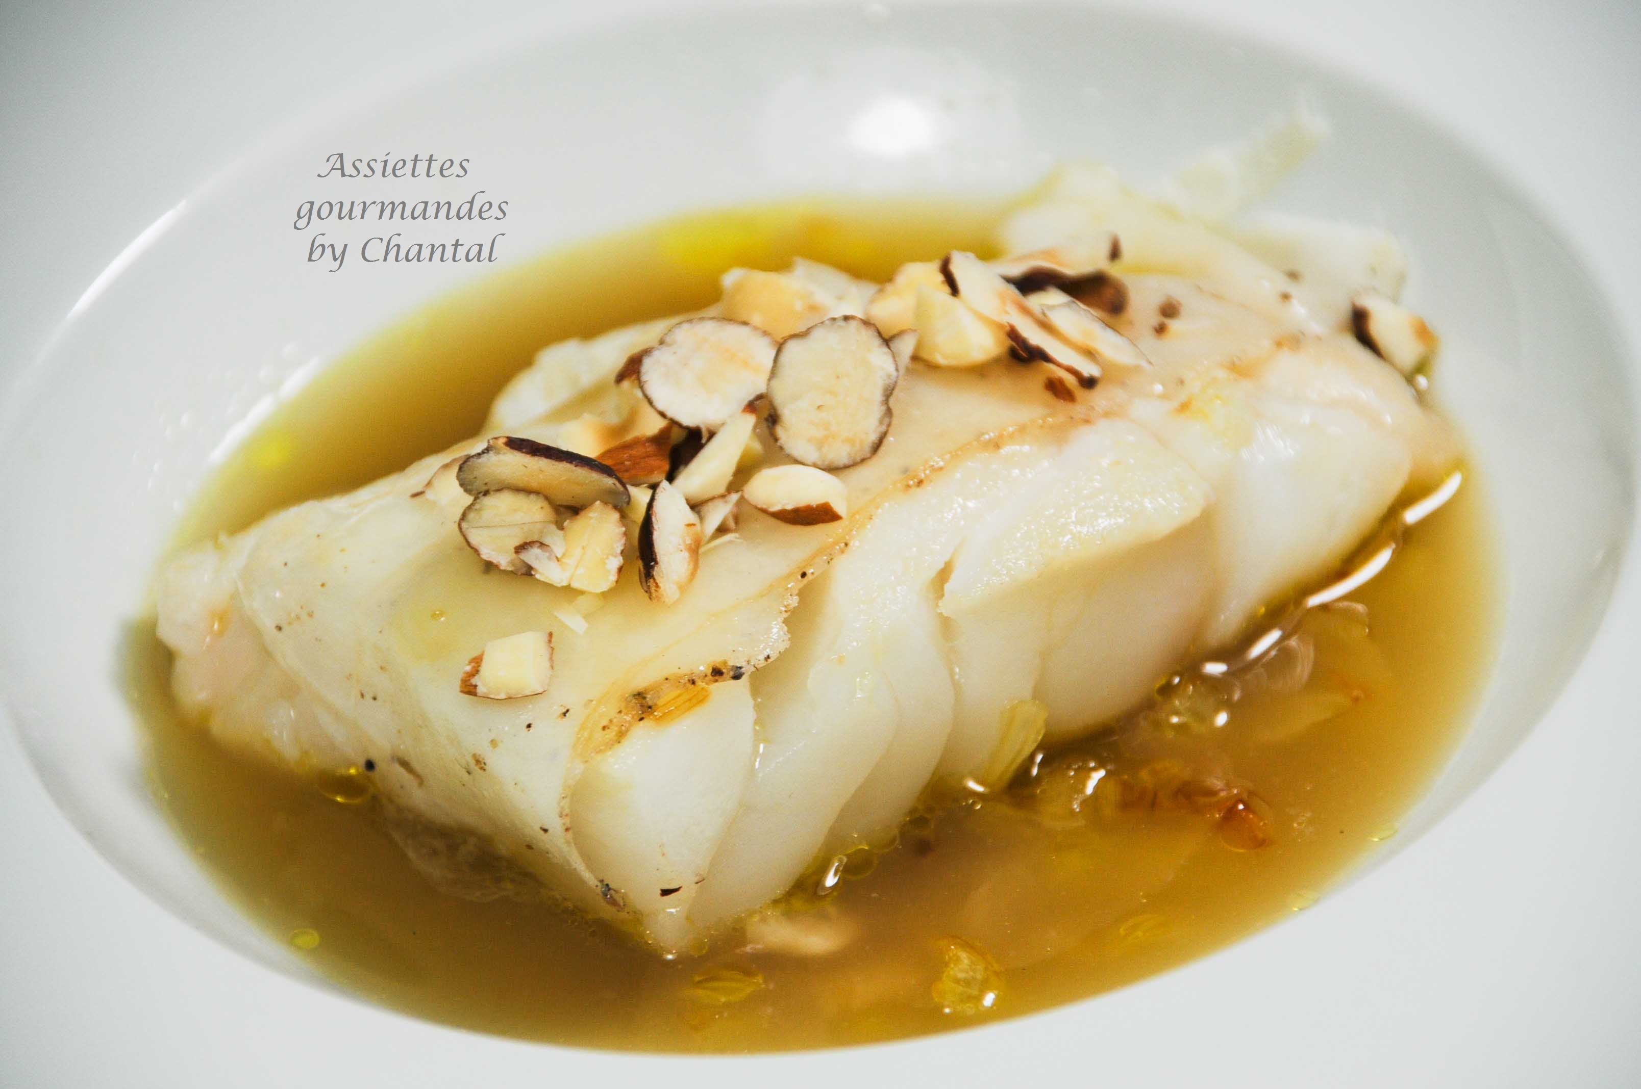
Ingrédients (pour 4 personnes):
4 morceaux de dos de cabillaud, 2 oignons, noisettes et amandes, huile d'olive, sel et poivre, 1 cuil. à c. de sucre en poudre
200 g de champignons de Paris, 100 g de cèpes, shitakés, 1 oignon, 2 gousses d'ail, 2 feuilles de laurier, gingembre frais, 1 L de bouillon de légumes, huile d'olive
Préparation:
Bouillon de champignons:
Faire chauffer un filet d'huile d'olive; faire suer l'oignon ciselé puis ajouter les champignons coupés en morceaux. Laisser frémir quelques minutes puis verser le bouillon, ajouter les gousses d'ail en morceaux, les feuilles de laurier et quelques lamelles de gingembre. Couvrir et laisser mijoter 30 minutes.
Filtrer ensuite le bouillon, puis le passer au travers d'une étamine afin de le clarifier au maximum. (Petit conseil: mouiller l'étamine avec de l'eau au préalable, cela évitera qu'une partie du bouillon soit absorbée par l'étamine).
Eplucher et ciseler les oignons. Faire chauffer un filet d'huile d'olive et y faire suer les oignons. En fin de cuisson, ajouter une petite cuillerée de sucre pour caraméliser. Hacher grossièrement amandes et noisettes avec un couteau.
Saisir les morceaux de cabillaud à la poêle dans un peu d'huile d'olive sans cuire complètement.
Répartir la compotée d'oignons caramélisées dans les assiettes; déposer un morceau de poisson dessus, effeuiller éventuellement la chair, recouvrir d'une fine tranche de lard de Colonnata , puis ajouter quelques fruits secs concassés.
Réchauffer le bouillon de champignons et verser ce bouillon bien chaud sur les morceaux de cabillaud, le poisson terminera sa cuisson dans le bouillon.
www.assiettesgourmandes.fr

